TAREA 2: ANÁLISIS (DIS)ORTOGRÁFICO y (DIS)GRÁFICO

En las páginas siguientes tienes los textos escritos por Aarón J. (10 años, en castellano) y Josep R. (14 años, en catalán), junto con la transcripción (manteniendo los errores del texto original).

Ambos niños recibieron un diagnóstico de Trastorno Específico de la Lectura, subtipo dislexia del desarrollo, según criterios CIE-10 F81.0 (ver documento de Tarea 1 “CIE-10 F81. Trastornos del Desarrollo del Aprendizaje Escolar”).

La tarea consiste en:
- Escoger uno de los dos textos (en catalán o en castellano).
- Copiar y pegar en un DOCUMENTO APARTE solamente los enunciados 1 y 2 con sus tablas respectivas, así como el enunciado 3, para elaborar tus respuestas.

1. Hallar un mínimo de 10 errores, analizarlos y clasificarlos completando la tabla (ver documentos “Clasificación disortografías” y “Tipos de errores en escritura mecánica”):
a) según sean errores de ortografía natural (EOn), contextual (EOc) o arbitraria (EOa).
b) según sean errores por omisión, adición, inversión, rotación, etc.

Texto elegido? Aarón / Josep
ERROR | forma correcta | tipo error (a) | tipo error (b)
Ej.: 0. descució | d’excursió | EOn | unión + omisión + confusión de grafema
1.
2.
3.
4.
5.
6.
7.
8.
9.
10.
...

2. Hallar al menos 5 palabras “difíciles de entender” por su grafía y/u ortografía (ayudaos de la transcripción) y describir muy brevemente cómo la disgrafía interfiere en la comprensión de cada palabra.

Texto elegido? Aarón / Josep
Palabra difícil | Por qué?
Ej. 0. entre | la t parece una v
1.
2.
3.
4.
5.
...

3. Comenta de manera general la “impresión” que te dan estos textos, teniendo en cuenta la información trabajada en esta unidad (entre 50 y 100 palabras).

(ver los textos originales a continuación)

TEXTO 1: (sin título), escrito en castellano por Aarón J., 10 años, 5º E.P.
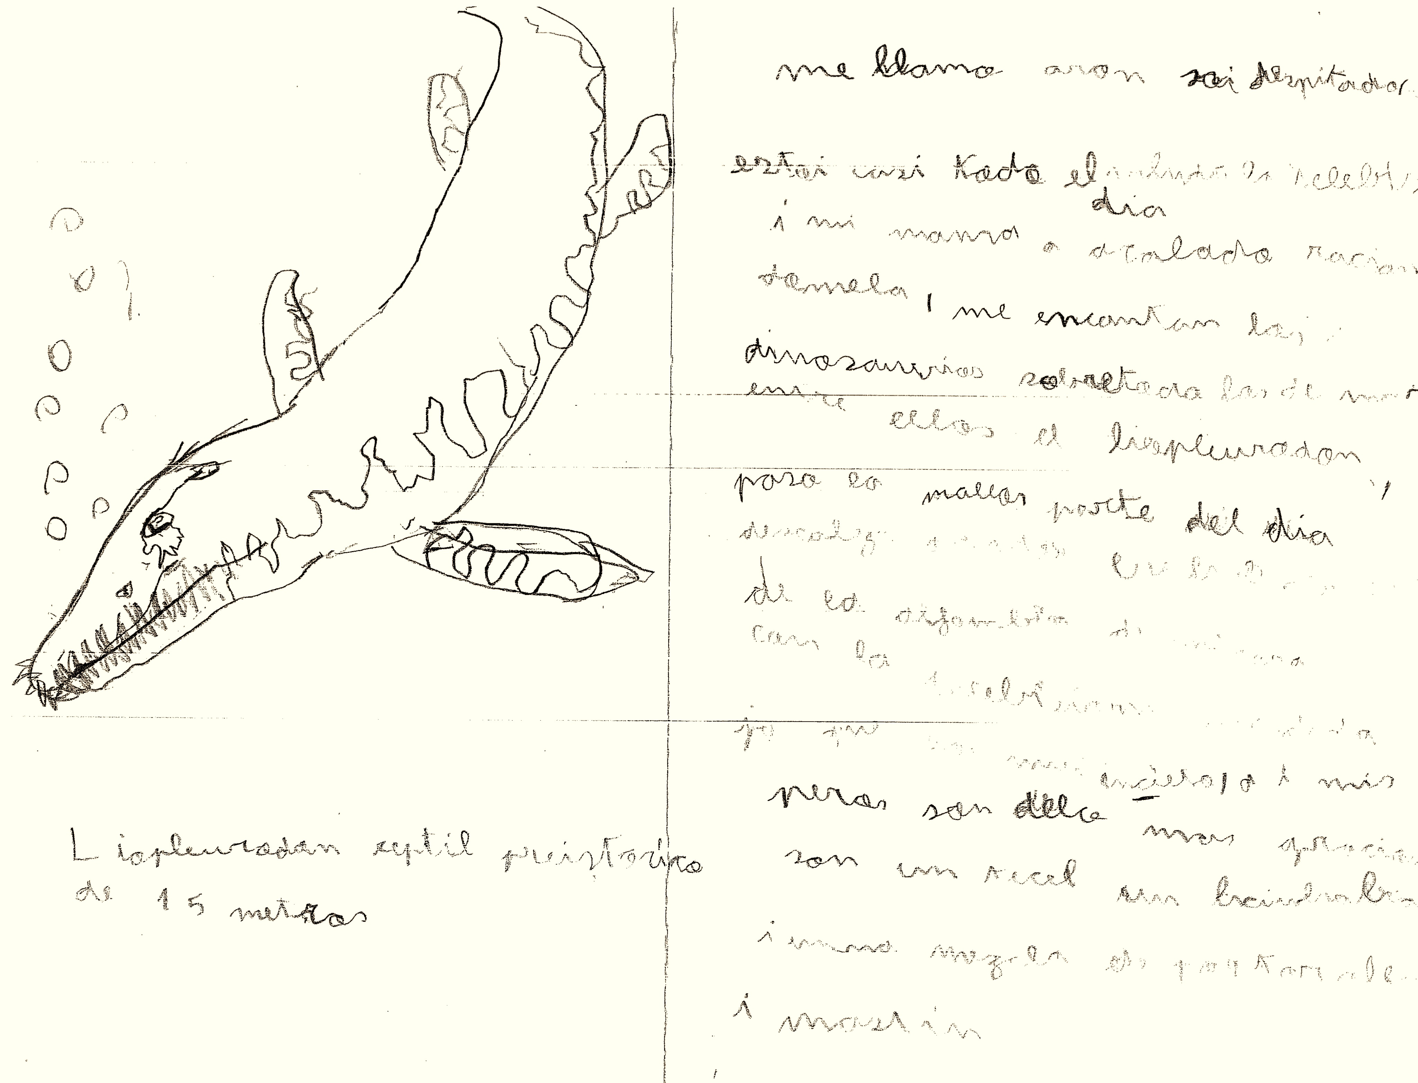

TRANSCRIPCIÓN:

Liopleurodon reptil preistorico
de 15 metros

me llamo aron soi despistador
estoi casi kodo [todo] el dia viendo la telebision
i mi mama a acabado racionan
domela, me encantan los dinosaurios sobretodo los de [... ? ...]
envre [entre] ellos el liopleurodon y
paso la mallor parte del dia
descalzo [........ ?........]
de la alfombra [............. ??? ..........]
[............. ??? ..........], a i mis
peros son delo mas gracios
son un tecel [teckel] un [... ? ...]
i una mezcla de pastorn aleman
i mastin

TEXTO 2: “ELS DESAPAREGUTS”, escrito en catalán por Josep R., 14 años, 1º E.S.O. (repetidor)

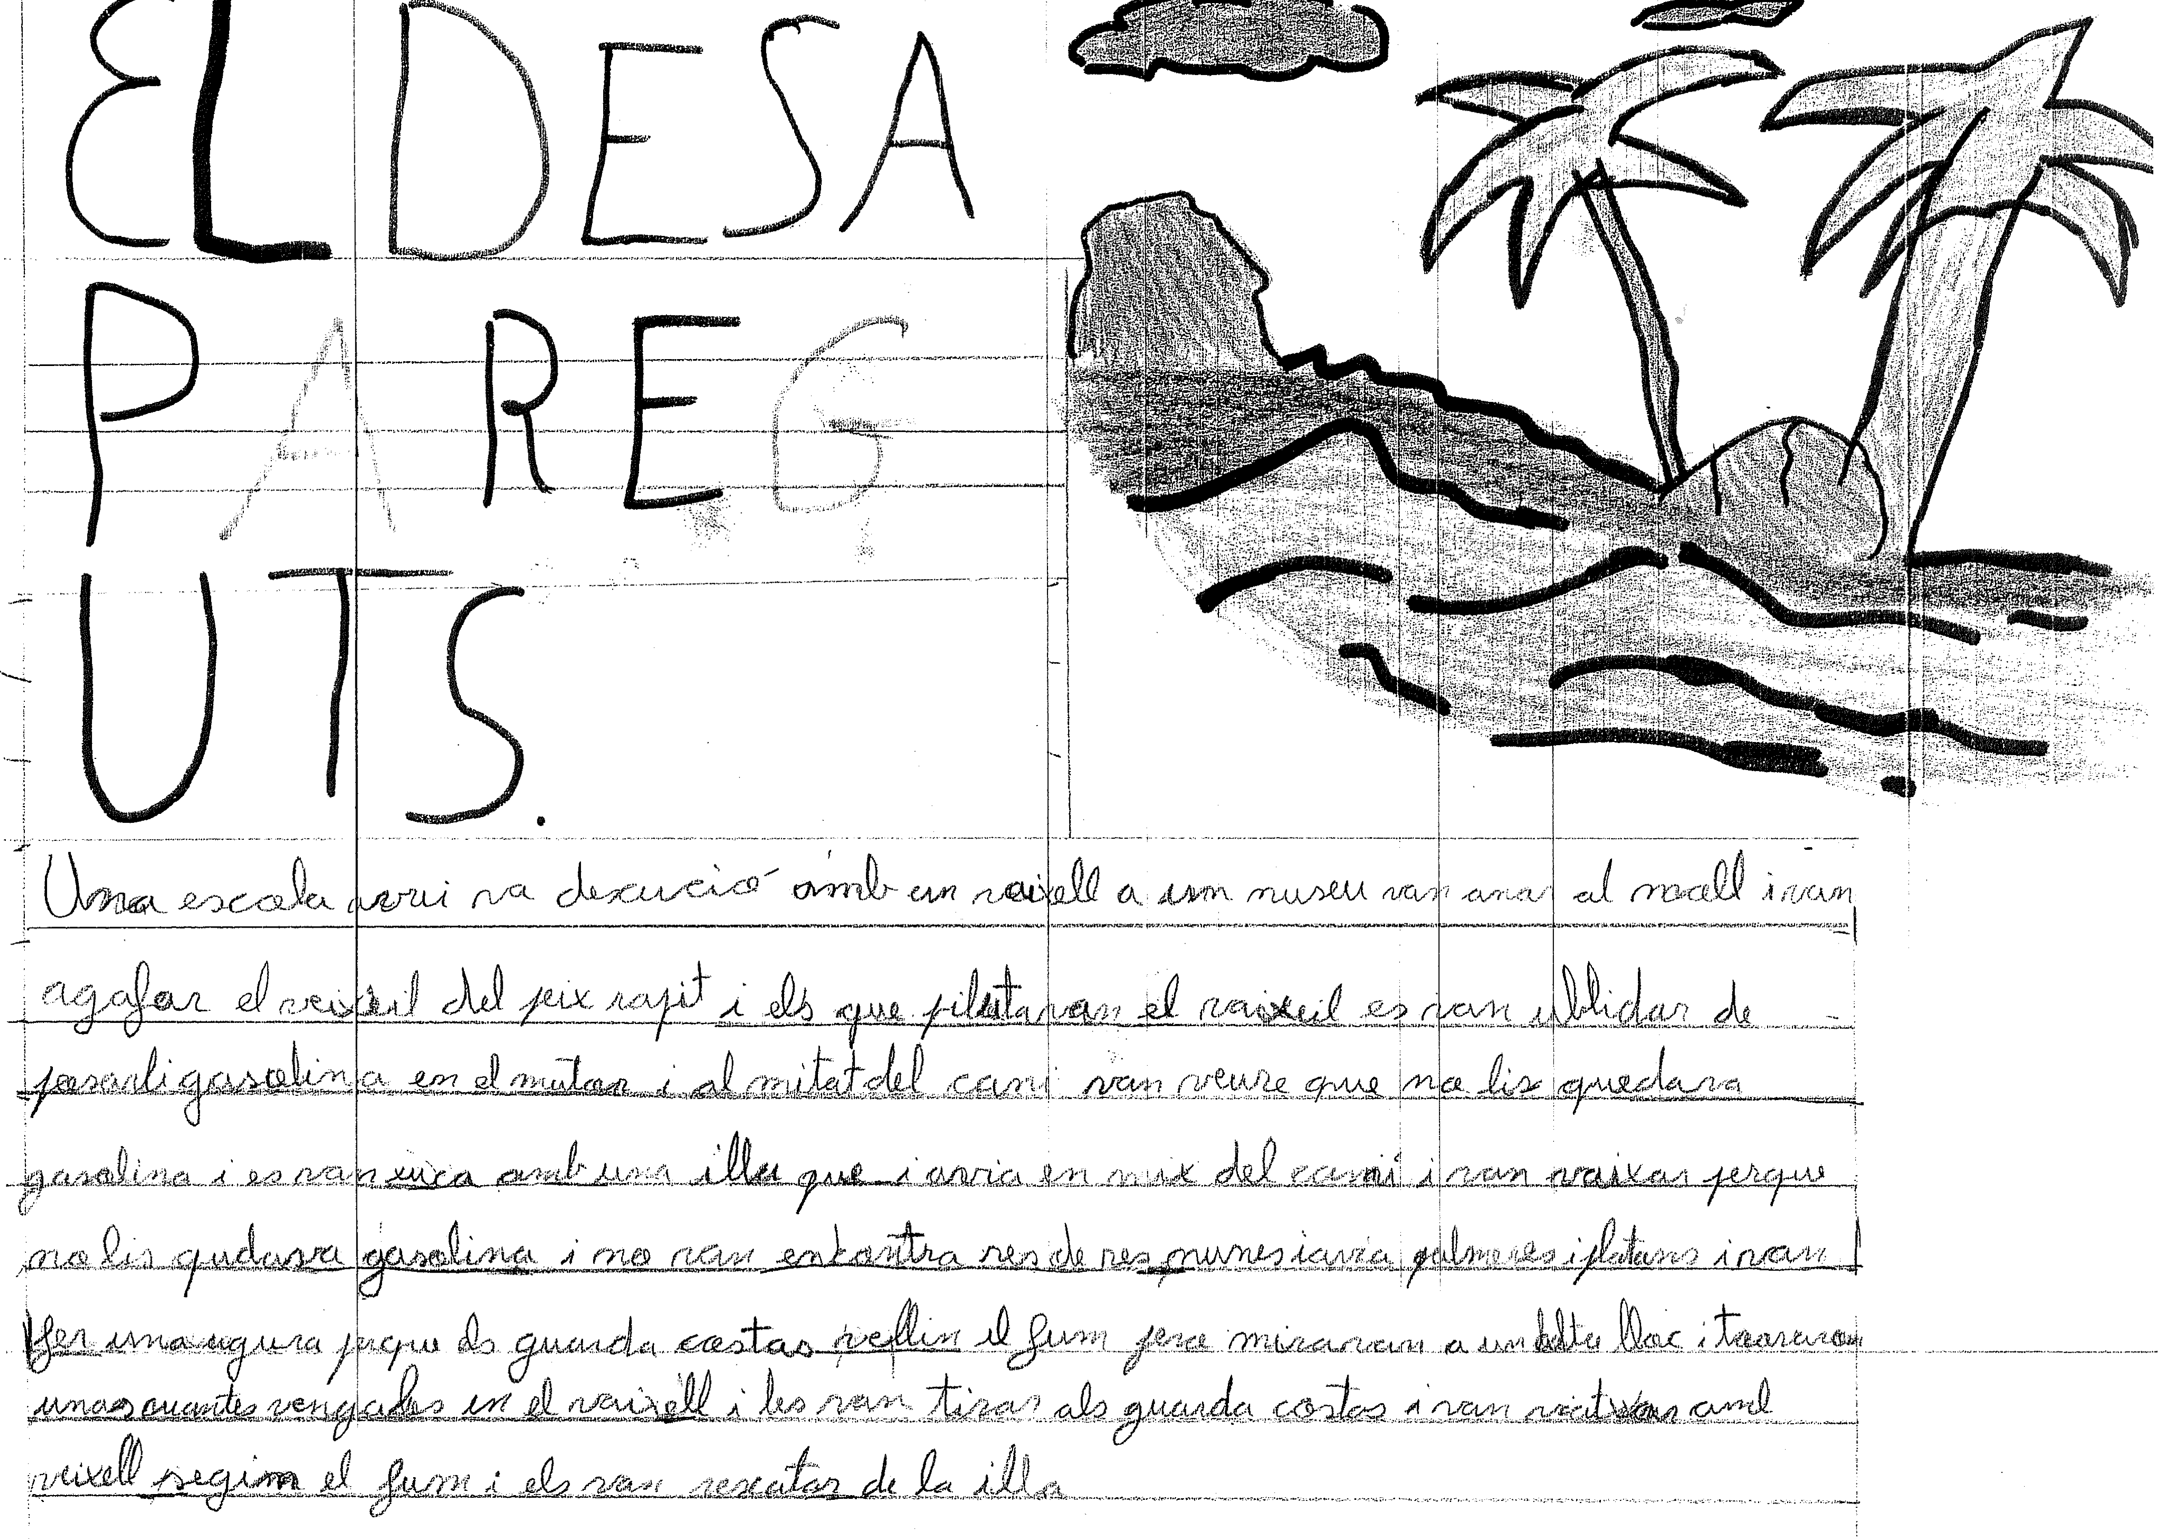
TRANSCRIPCIÓN:
Una escola avui va descució amb un veixell a un museu van anar al mall [moll] i van agafar el veixeil del peix rapit i els que pilutaven el vaixeil es van ublidar de posarli gasolina en el mutor i al mitat del cani van veure que na [no] lis quedava gasolina i es van xuca amb una illa que i avia en mix del camí i van vaixar perque no lis qudava gasolina i no van encontra res de res numes iavia palmeres i platans i van fer una ugura perque els guarda costas vellin el fum pero miravan a un alta lloc i [..?..]unas cuantes vengales en el vaixell i les van tirar als guarda costas i van viatxar amd veixell segin el fum i els van rescatar de la illa

